

پاسخ تمرین سری اول مبانی پایه در مدار های الکتریکی

**مدار های الکتریکی 1**

نیم سال اول 00-99

$$T_{℉}=1.8×T_{℃}+32 , 1 hp=736 W , 1 m=621×{10}^{-6} mile$$

$$T_{℃}=T_{K}-273 , 1 yard=9144×{10}^{-4} m$$

$$\left(a\right) T_{K}=\frac{212-32}{1.8}+273=373 K \left(b\right) \frac{0-32}{1.8}+273=255.02 K$$

$$\left(c\right) 0 K \left(d\right) 200×736=1.472×{10}^{5} W$$

$$\left(e\right) 9.144×{10}^{-1} m \left(f\right) \frac{1}{621×{10}^{-6}}≈1610 m$$

$$\left(g\right) 100+273=373 K \left(h\right) 0+273=273 K$$

$$\left(i\right) 42×{10}^{-1} K \left(j\right) 4.5×{10}^{-2}$$

$$\left(k\right) {10}^{-10} s \left(l\right)1.8×{10}^{4} m$$

$$\left(m\right) {10}^{-5} m \left(n\right)\frac{25×{10}^{11}}{8}=3.125×{10}^{11} byte$$

$$P=iV$$

$$\left(a\right) P={10}^{-12}A×6 V=6×{10}^{-12} W$$

$$\left(b\right) P={10}^{-2}A×1 V={10}^{-2} W$$

$$\left(c\right) P=-2 A×10 V=-20 W$$

$$\left(d\right) i=\frac{V}{R}=\frac{5 V}{{10}^{4} Ω}=5×{10}^{-4} A→\left\{\begin{aligned}P_{a}=-5×{10}^{-4}A×5 V=-25×{10}^{-4} W \\ P_{R}=Ri^{2}={10}^{4}×{\left(-5×{10}^{-4}\right)}^{2}=+25×{10}^{-4} W\end{aligned}\right.$$

$$\left(e\right)i=\frac{V}{R}=\frac{-5V}{{10}^{4}Ω}=-5×{10}^{-4}A→\left\{\begin{aligned}P_{a}=-5×{10}^{-4}A×5V=-25×{10}^{-4}W \\ P_{R}=Ri^{2}={10}^{4}×{\left(-5×{10}^{-4}\right)}^{2}=+25×{10}^{-4} W\end{aligned}\right.$$

$$\left(f\right)i=\frac{V}{R}=\frac{5V}{{10}^{4}Ω}=5×{10}^{-4}A→\left\{\begin{aligned}P_{a}=5×{10}^{-4}A×-5V=-25×{10}^{-4}W \\ P_{R}=Ri^{2}={10}^{4}×{\left(-5×{10}^{-4}\right)}^{2}=+25×{10}^{-4} W\end{aligned}\right.$$

$$i=5V_{x}=10 A$$

$$P_{VR}=10×10=100 W$$

$$P_{VC}=-10×8=-80 W$$

$$+10 V-8 V-V_{x}=0 → V_{x}=2 V → P_{Vx}=-10×2=-20 W$$

ب) قطعه A مصرف کننده است چون : $P_{A}>0$

**تمرین کلاسی :**

**در شکل زیر، جریان *i* را به دست آورید.**

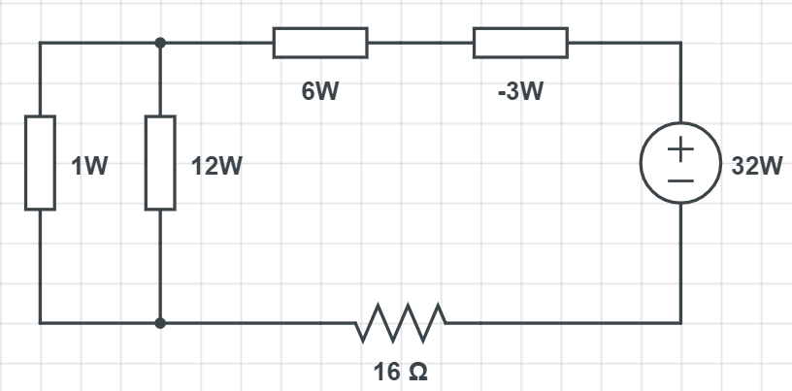

V

**i**

$$\sum_{i=1}^{n}{P_{i}=0 , P_{R}=Ri^{2} }$$

$$-32i-3+6+12+1+16i^{2}=0 → i=1 A$$